Załącznik do uchwały Nr ....................  
Rady Miasta Piotrkowa Trybunalskiego  
z dnia....................2020 r.

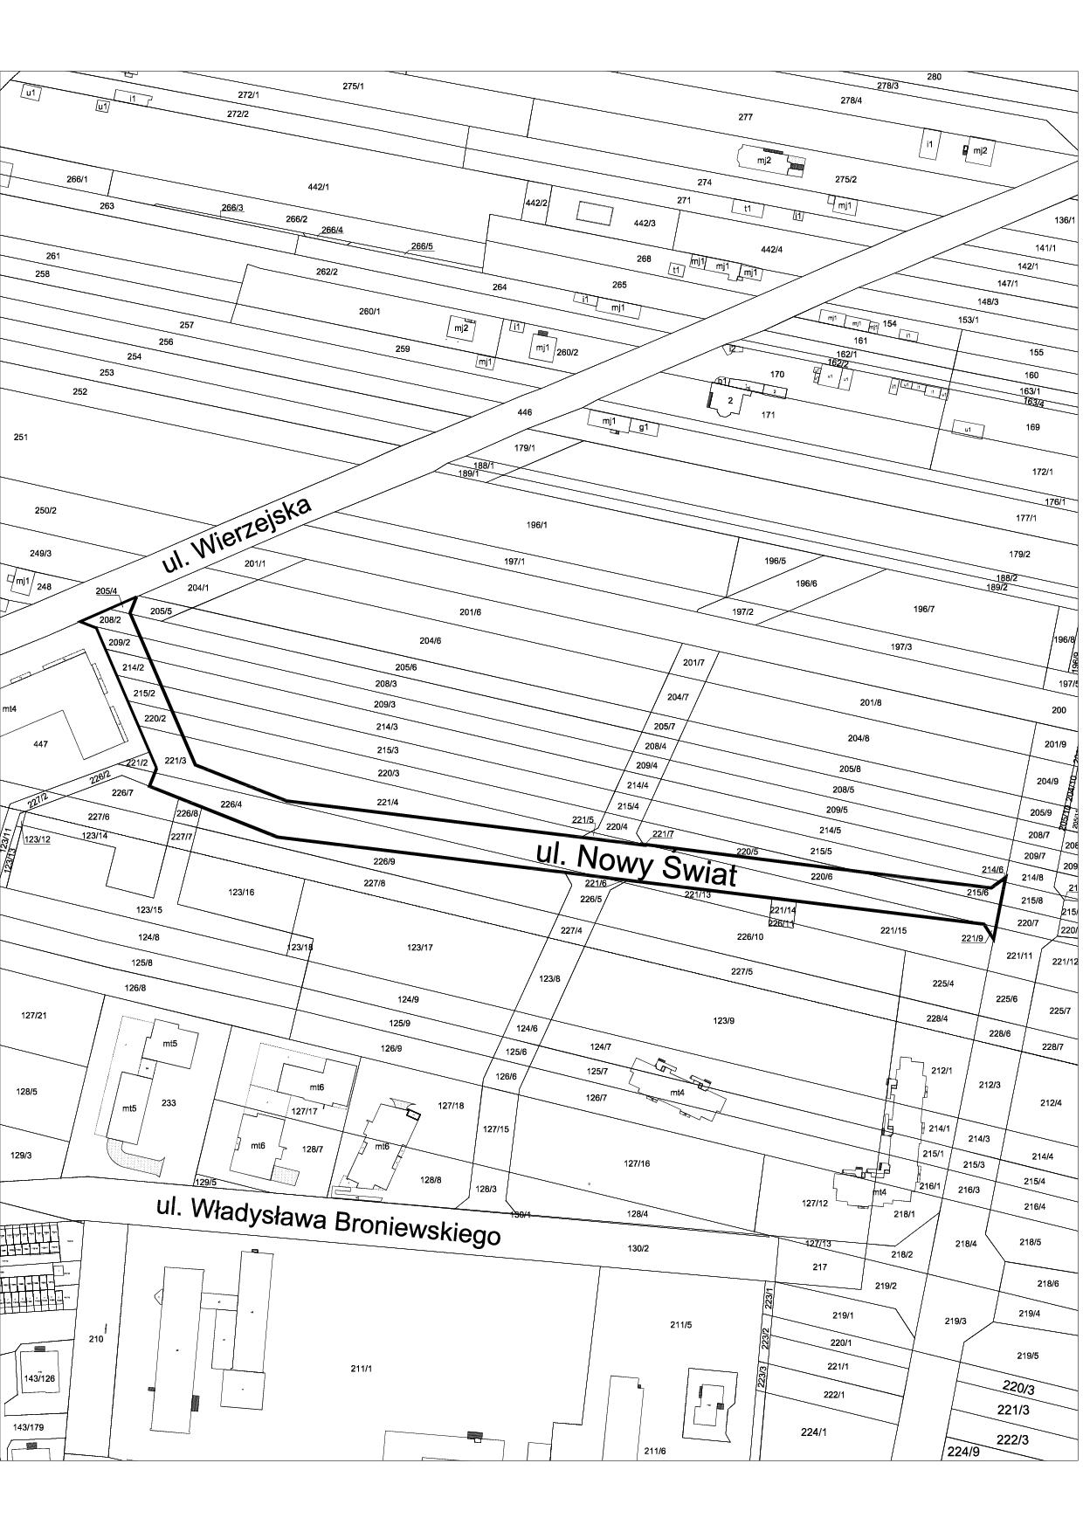

uzasadnienie

do projektu uchwały w sprawie nadania nazwy „Nowy Świat” dla drogi lokalnej zlokalizowanej przy ulicy Wierzejskiej i ulicy Władysława Broniewskiego w Piotrkowie Trybunalskim.

W miejscowym planie zagospodarowania przestrzennego opracowanym dla terenów położonych w rejonie ulic Wierzejskiej i Władysława Broniewskiego w Piotrkowie Trybunalskim, przyjętym Uchwałą Rady Miasta Piotrkowa Trybunalskiego Nr XXXVII/644/09 z dnia 26 maja 2009 r. która następnie została zmieniona Uchwałą Rady Miasta Nr XXX/582/13 z dnia 27 lutego 2013 r. zaplanowana została publiczna droga lokalna oznaczona według rysunku planu symbolem 9KDL. Grunty stanowiące przedmiotową drogę wyodrębnione zostały geodezyjnie i stanowią obecnie w całości własność Miasta Piotrkowa Trybunalskiego. W 2021 roku zaplanowano budowę przedmiotowej drogi. Nadanie nazwy dla ulicy jest niezbędne do prawidłowej identyfikacji adresowej budynków, które są przy niej budowane.

Tereny położone na północ od ulicy Broniewskiego stanowią obszar miasta, który przez wiele lat użytkowany był rolniczo a po zaprzestaniu upraw przekształcił się w odłogi porolne zarastające roślinnością ruderalną. Na podstawie uchwalonego planu zagospodarowania przestrzennego Rada Miasta zmieniła przeznaczenie tego terenu, który od kilku lat przekształca się w nowe, dynamicznie rozwijające się osiedle mieszkaniowe, któremu nadano nazwę „Osiedle 800-lecia Miasta Piotrkowa Trybunalskiego”. Droga 9KDL jest pierwszą ulicą, która budowana będzie na najmłodszym osiedlu w mieście. Nazwa „Nowy Świat” symbolizuje zmianę sposobu zagospodarowania terenów położonych w tym rejonie miasta i odzwierciedla potencjał powstającego, nowoczesnego osiedla mieszkaniowego. Nazwa „Nowy Świat” nawiązuje również do dawnej nazwy ulicy „Wyzwolenia”, która znajduje się w bliskim sąsiedztwie nowej drogi. W latach 1915 – 1946 obecna ulica o nazwie „Wyzwolenia” nosiła nazwę „Nowy Świat” i nazwa ta również symbolizowała nową dzielnicę przemysłową powstającą we wschodniej części miasta.